

**Brian Torres Villalobos**

**Dr. Daniel López Castro**



**Experimento “Condicionamiento operante en ratones para e recorrido de un laberinto”**

**Biología del desarrollo**

**1° “C”**

Comitán de Domínguez Chiapas a 15 de octubre de 2022.

Tabla de contenido

Experimento “Condicionamiento operante en ratones para el recorrido de laberinto” 3

Introducción 3

Hipótesis 3

Objetivo 3

Taxonomía de la especie 3

Descripción de la especie 3

Historia natural de la especie 4

Descripción del laberinto 4

Cuadro comparativo: 4

Sesiones en el laberinto 5

Resultados 5

Ratón A 5

Ratón B 5

Conclusión 5

Anexos 6

# Experimento “Condicionamiento operante en ratones para el recorrido de laberinto”

## •INTRODUCCIÓN

El mus musculus o mejor conocido como ratón casero, ratón doméstico o ratón común es una especie de roedor miomorfo de la familia Muridae. Es la especie más frecuente de ratón. Se cree que es la segunda especie de mamíferos con mayor número de individuos, después de Homo sapiens.

Se sabe que lo ratones son la especie experimental adecuada para diferentes tipos de experimentos, sus capacidades cognitivas y su amplia población lo dotan de esas cualidades que por desgracia lo vuelven sujeto de pruebas en diferentes campos de estudio, por esta razón se realizó este experimento de domesticación en “Condicionamiento operante en ratones para el recorrido de un laberinto”, esto se realizó con ayuda de estímulos, en este caso con música y premios al lograr el objetivo de cada sesión y con los resultados obtenidos de las sesiones podremos observar cómo reaccionan en un “hábitat” desconocido y en base a eso evaluar su comportamiento.

## •HIPÓTESIS

Desde un enfoque naturalista-observacional se usa el laberinto como aparato instrumental ya que se asemeja a las condiciones naturales en que se desenvuelve la rata, para estudiar el comportamiento de las ratas como medida de aprendizaje. Y así se observa cómo la rata se va acoplando su nuevo hábitat. La rata debe recorrer el laberinto para conseguir una meta (comida).

•OBJETIVO

Analizar el comportamiento de una misma especie con condicionamientos diferentes para poder evaluar diferentes reacciones que conlleven a realizar una actividad en común, observar por medio de estímulos si estos tienen un efecto positivo que ayude al individuo a cumplir con el cometido teniendo en cuenta los factores externos que puedan presentar durante el período de evaluación.

•TOXOMANIA DE LA ESPECIE

**Reino:** ANIMALIA

**Clase:** MAMMALIA

**Orden:** RODENTIA

**Familia:** MURIDAE

**Nombre científico:** MUS MUSCULUS

**Nombre común:** RATÓN CASERO

## Descripción de la especie

El ratón casero es una especie de roedor pequeña, que no rebasa los 21 cm de largo total y se caracteriza por poseer una cola aparentemente desnuda, pero con vellosidades finas. El color puede variar mucho, desde el gris claro hasta el café o negro y combinaciones de los anteriores. Generalmente es café claro o negro en las partes superiores del cuerpo y claro o blanco ventralmente; la cola es más clara por debajo. Las formas comensales tienden a tener cola más larga y pelaje más oscuro que las formas salvajes.

Al igual que el resto de los roedores, posee cuatro incisivos, dos superiores y dos inferiores, carece de caninos y premolares anteriores, lo que ocasiona que haya un espacio vacío. Sus incisivos tienen una muesca y crecen durante toda su vida a partir de la base, que va sustituyendo la porción desgastada por la actividad de cortar y roer materiales duros.

## Historia natural de la especie

Esta especie de ratón es pequeña y se caracteriza por presentar una cola aparentemente desnuda, pero con vellosidades finas y una coloración generalmente café claro o negro en las partes superiores del cuerpo y claro o blanco ventralmente, con la parte inferior de la cola más clara. Probablemente su distribución original iba desde Suecia y la región del Mediterráneo, hasta Japón y Nepal. Actualmente la encontramos a lo largo de todo el mundo como especie comensal del ser humano. El hábitat natural puede ser desde bosques, sabanas y pastizales, han sido encontradas viviendo en grietas de rocas o paredes o en túneles subterráneos, constituidos generalmente de una red compleja de túneles con varias cámaras para anidamiento y almacén de comida

## Descripción del laberinto

Materiales:

Base: MDF

Paredes: pape cascaron

Sonten: palitos de madera de pinos

Medias

Ancho:50 cm

Largo: 75 cm

Altura: 20 cm

## Cuadro comparativo:

|  |  |  |  |  |
| --- | --- | --- | --- | --- |
|  | Medidas |  | Ratón A | Ratón B |
| Semana 1 | Edad |  | 6 meses | 6 meses |
| Cuerpo |  | 6cm | 7cm |
| Cuerpo cola | + | 11.5cm | 13cm |
| Peso |  | 8gr | 12gr |
| Semana 2 | Edad |  | 6 meses 1/2 | 6 meses ½ |
| Cuerpo |  | 8cm | 9cm |
| Cuerpo cola | + | 13.5cm | 15cm |
| Peso |  | 13gr | 15gr |

Resultados

SESIONES RATA A RATA B

1 5:25 Minutos 3:23 Minutos

2 10:30 Minutos 1:58 Minutos

3 3:24 Minutos 0:23 Minutos

4 1:23 Minutos 2:51 Minutos

5 2:49 Minutos 1:08 Minutos

6 1:10 Minutos 0:57 Minutos

7 0:56 Minutos 2:22 Minutos

8 1:42 Minutos 0:35 Minutos

9 0:28 Minutos 0:58 Minutos

10 0:58 Minutos 1:27 Minutos

11 1:06Minutos 2:10 Minutos

12 1:02Minutos 0:53 Minutos

Récord 28 segundos 23 segundos

### Ratón A

Demostró un comportamiento retraído ya que en las primeras sesiones no se movía del inicio del laberinto, se fue estimulando poco a poco con alimento de su preferencia y así fue agarrando confianza para poder explorar el laberinto. Completo el laberinto a partir de la tercera sesión

### Ratón B

Se comporto en confianza dentro del laberinto a comparación del ratón a. El ratón se encontraba con más energía y mayor desarrollo intelectual por los estímulos dado como la semilla de girasol y con las sesiones de música. Es por esto que pudo completar el laberinto con mayor facilidad

•CONCLUSIONES

El comportamiento de los ratones, así como de otras especies, puede ser modificado a través de diferentes factores como lo pueden ser en este caso, la música, la alimentación, el horario y el ambiente por el que está rodeado. Estos factores pueden ser en beneficio o por el contrario, pueden llegar a disminuir las capacidades de los individuos; estimular el organismo genera una mayor progresividad al momento de concluir una tarea o actividad, en este caso, reducir el tiempo en el que los ratones concluyen el laberinto estimulando sus capacidades de reconocimiento. Podemos observar como una especie tiene la capacidad de adaptarse a las condiciones a las que está expuesta, sus características morfológicas le ayudaran durante este proceso adaptativo por medio del instinto de supervivencia nato que posee cada organismo viviente.

## 

ANEXOS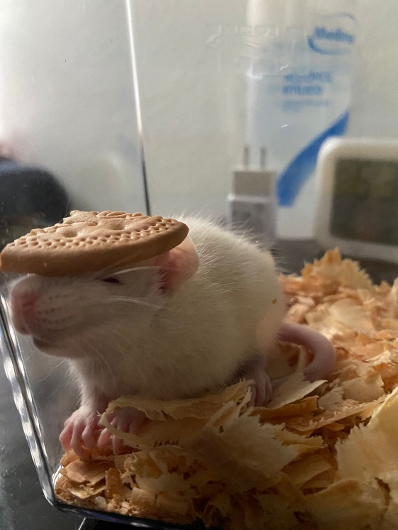

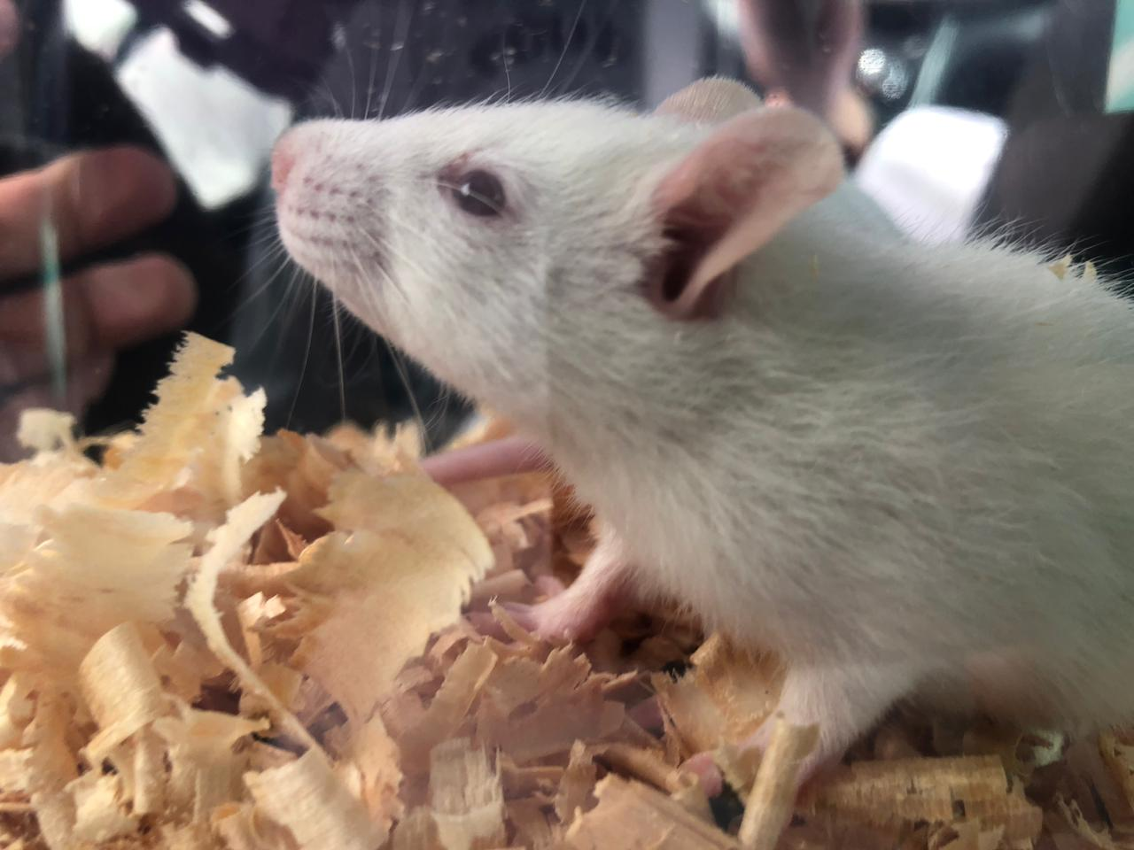

Sujeto A Sujeto B

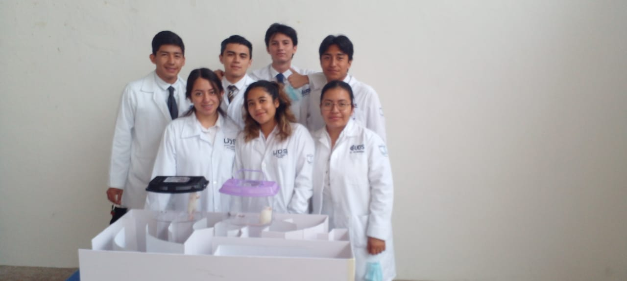

INTEGRANTES DEL EXPERIMENTO